Фото-отчет "Неделя науки"
С 20 по 27 января в нашем детском саду проходила «Неделя науки»!

Неделя науки в нашей группе прошла очень интересно. Мы проводили удивительные и интересные фокусы с водой, с воздухом. Дети сами побывали в роли магов. Научились самостоятельно показывать доступные для них фокусы. Этот удивительный мир заинтересовал ребят.
Сначала мы предложили детям познакомиться с книгами-энциклопедиями на различные темы. Детки с удовольствием рассматривали иллюстрации в книгах. Энциклопедия- это очень полезная вещь. Детская энциклопедия помогает ребёнку познакомится с миром.

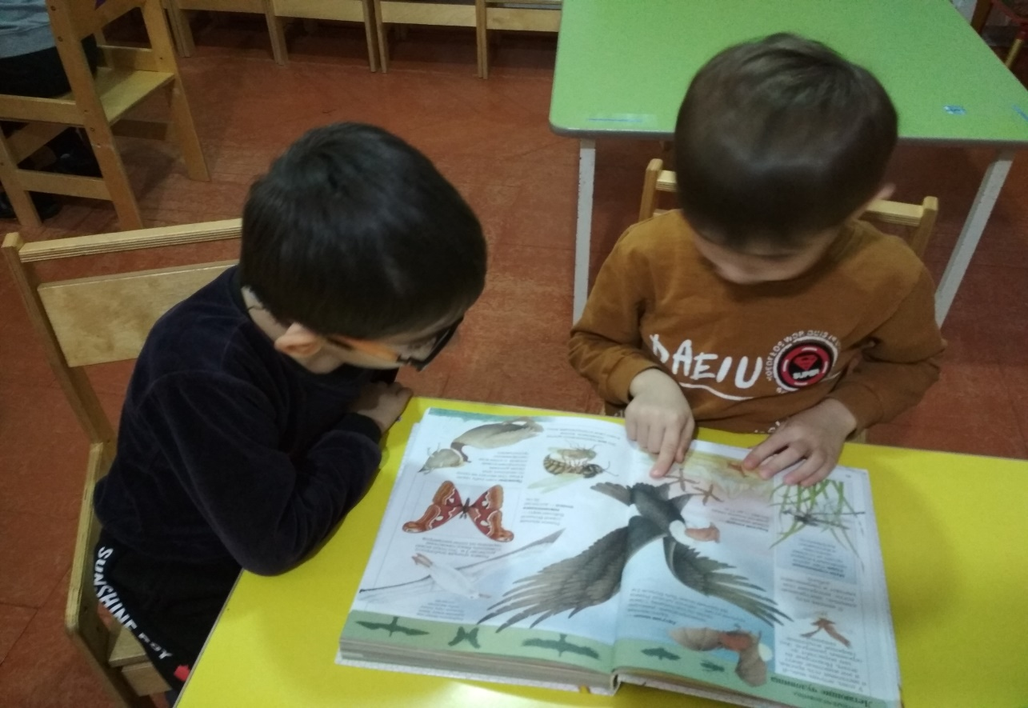

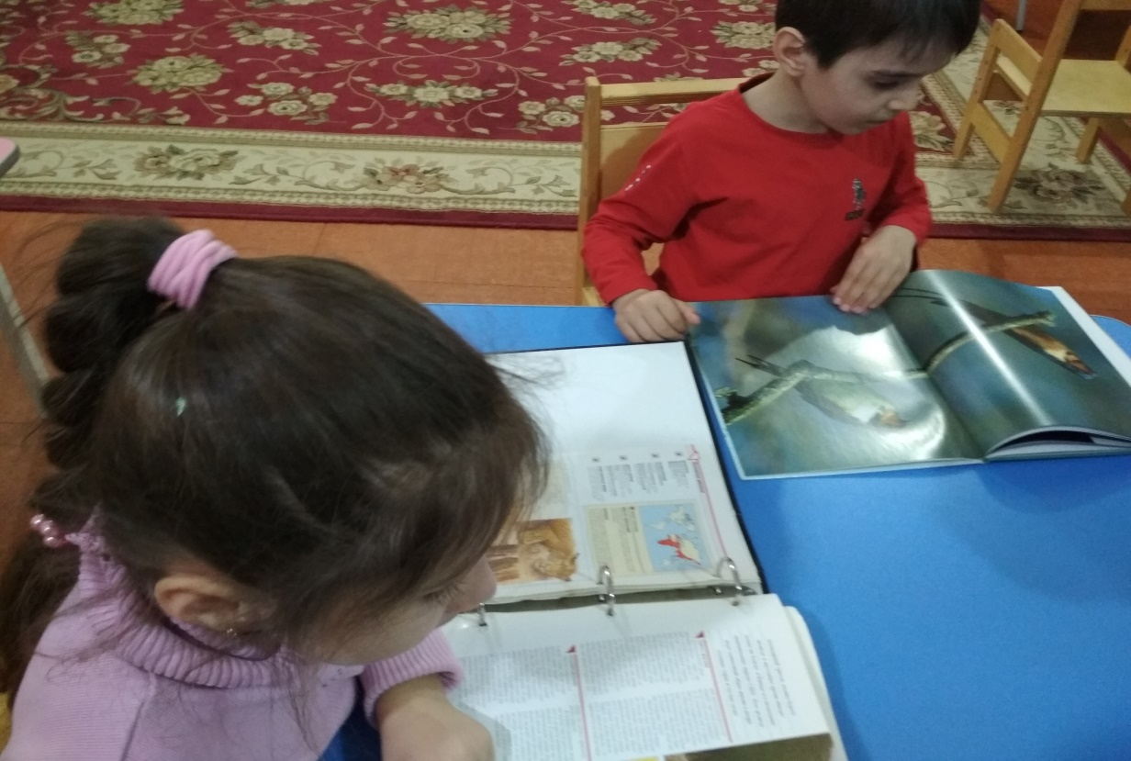

Маленькие исследователи определяли удивительные свойства воздуха и значимость его для человека. Самостоятельно проводя различные опыты, дети убедились, что воздух может быть видимым и невидимым, как мы чувствуем его и слышим.
Следующим экспериментированием стала «Волшебная вода». В игровой форме были созданы условия для выявления свойств и качеств воды: прозрачная, окрашенная, грязная, льётся, теплая, холодная. Были волшебниками и превращали прозрачную воду в цветную!
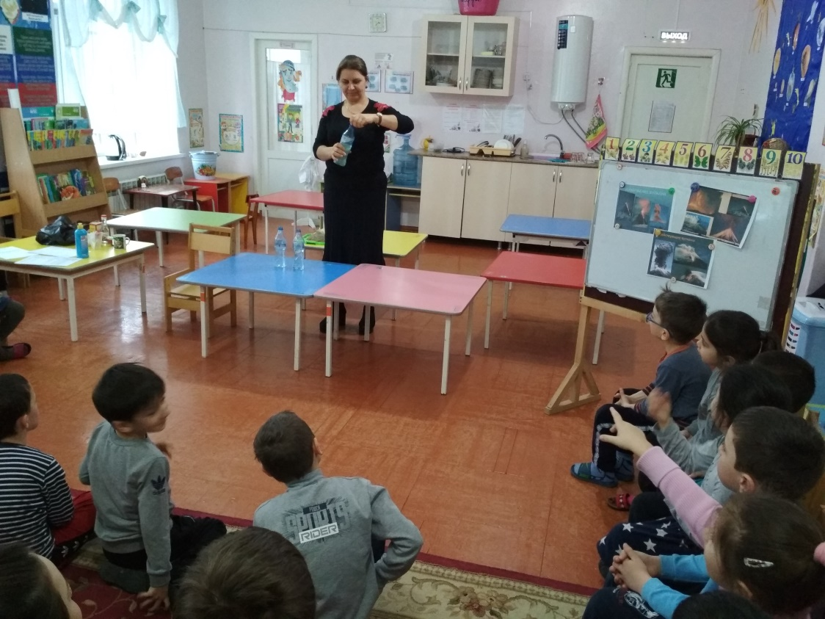

Рассматривали предметы и вещества через лупу!
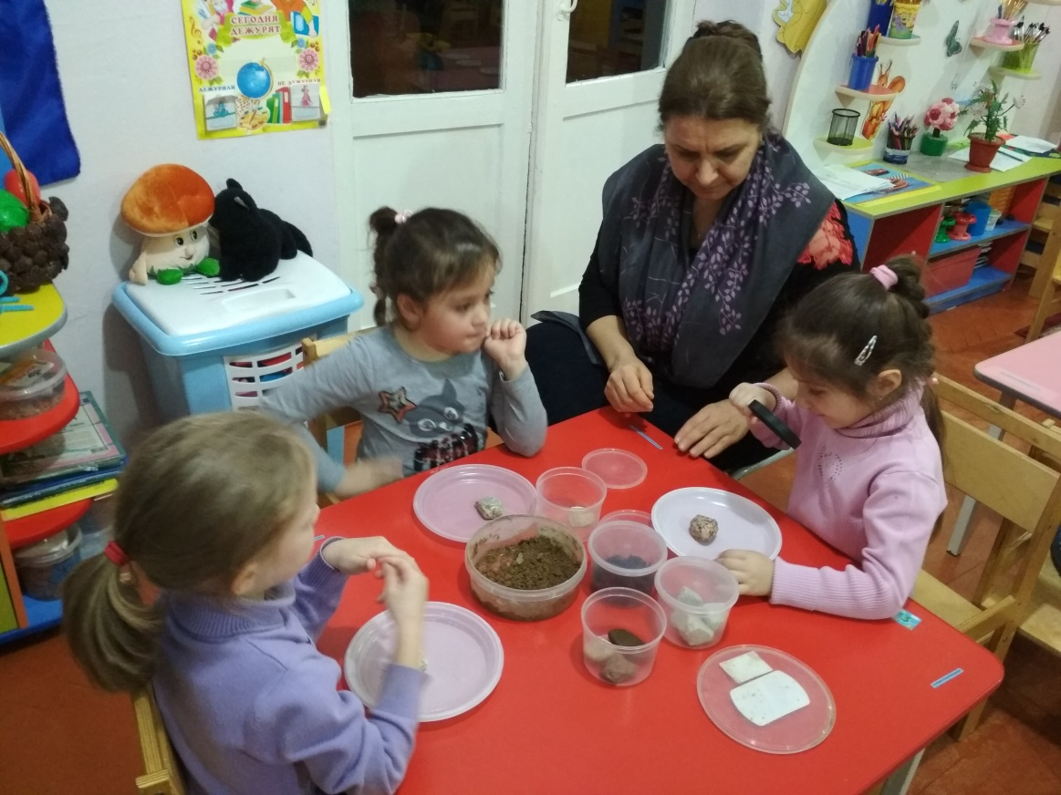

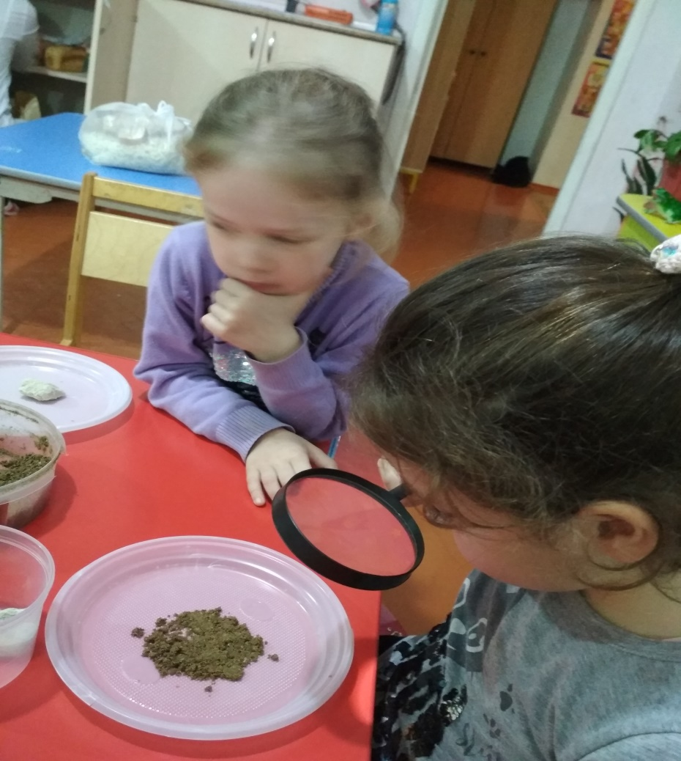

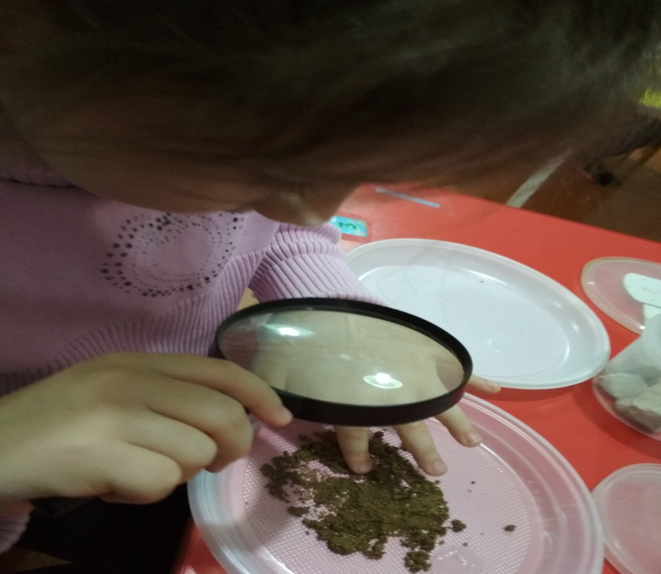

Учились экспериментировать с весами!
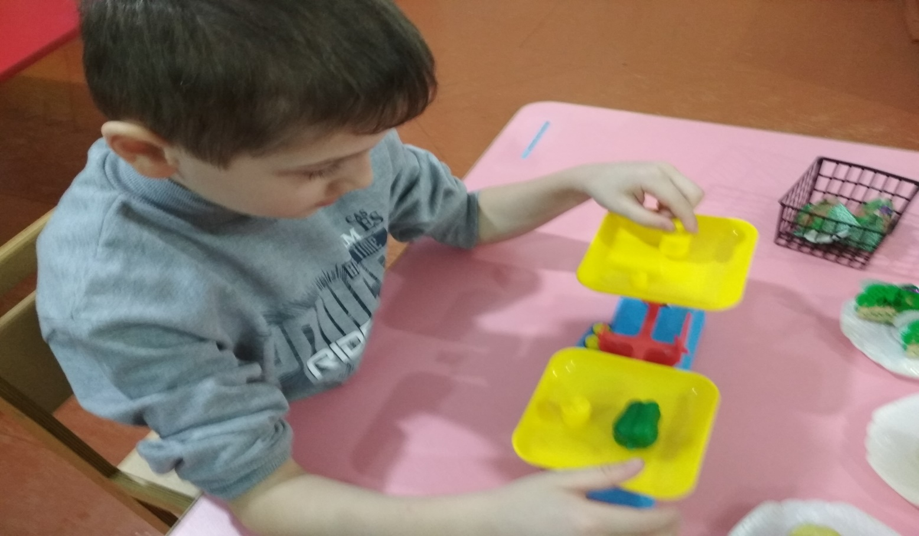

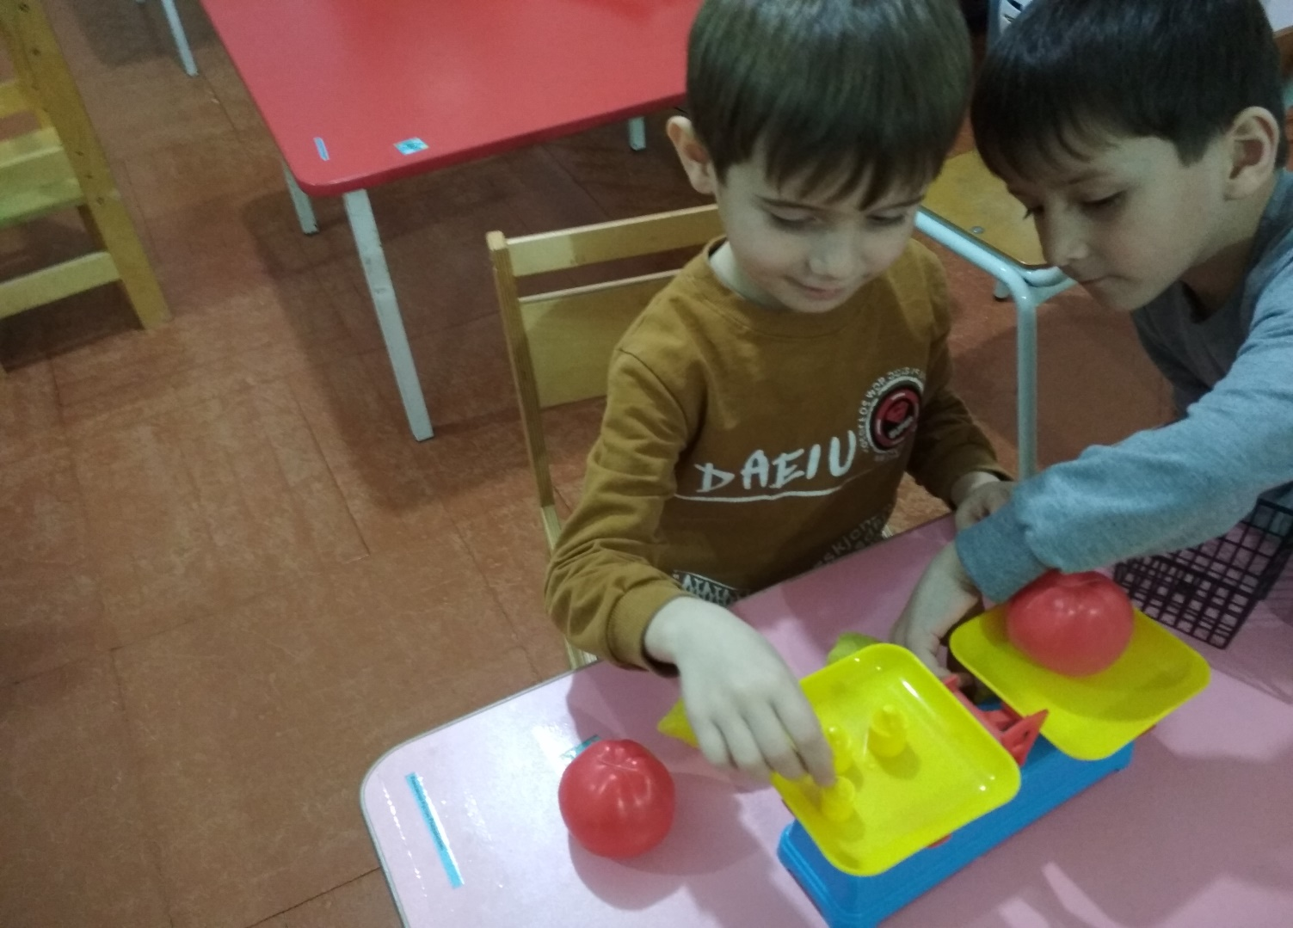

Рисовали на молоке!

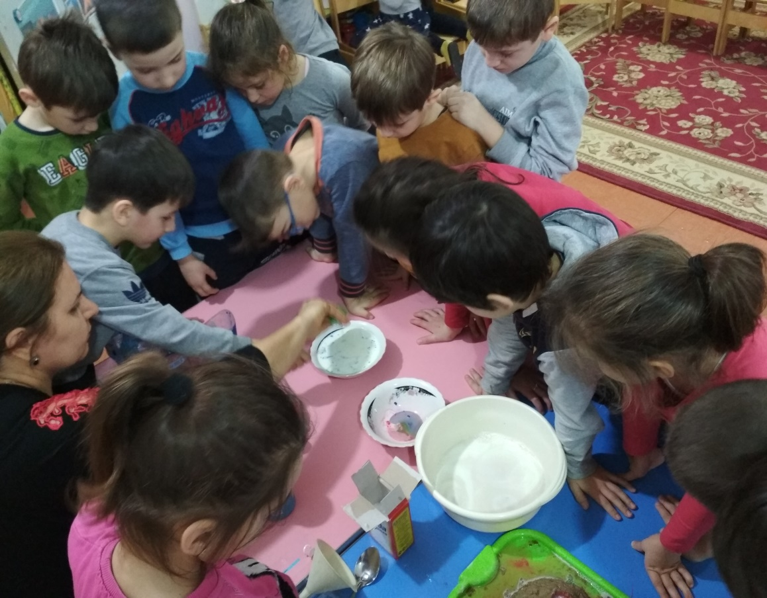

Чтобы вызвать у дошкольников интерес к химии и физики, мы провели с ребятами занимательный опыт. Опыт назывался – «Извержение вулкана»

Цель эксперимента: дать дошкольникам элементарные представления о природном явлении — вулкан, наглядно показать взаимодействие щелочи с кислотой

Задачи: рассказать детям о существовании кислотной и щелочной среды, формировать представления о вулканах, опасностях, которые они представляют; воспитывать интерес к познавательно-исследовательской деятельности, самостоятельность.
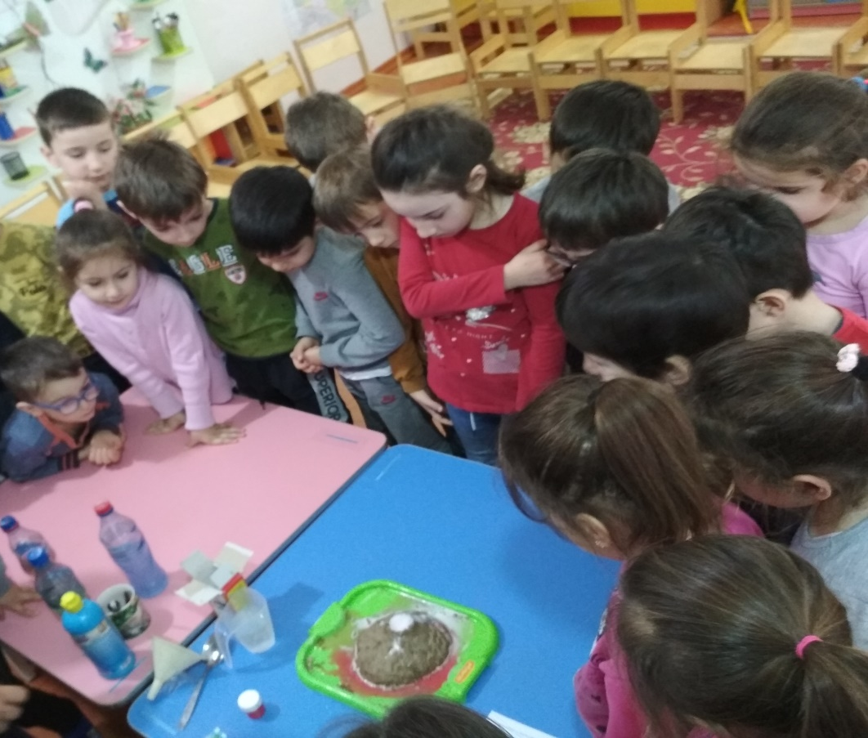

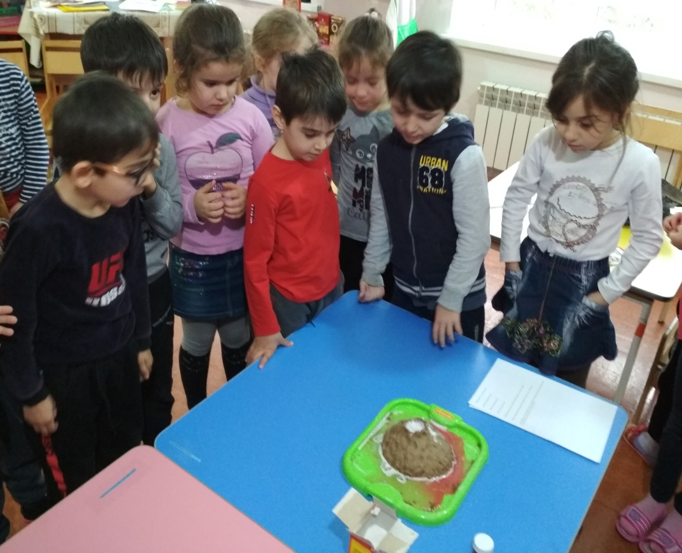

«Путешествие по Солнечной системе»
Мы решили у себя в группе создать небольшой планетарий, такое маленькое звездное небо. Соответствующим образом оформили стену, развивающую среду.
Цель: продолжать знакомить детей с понятием «Солнечная система». Расширять знания детей о планете земля. Закрепить знания детей о строении Солнечной системы, космических явлениях; понятия «звезды», «планеты», «кометы», «спутники», названия планет.
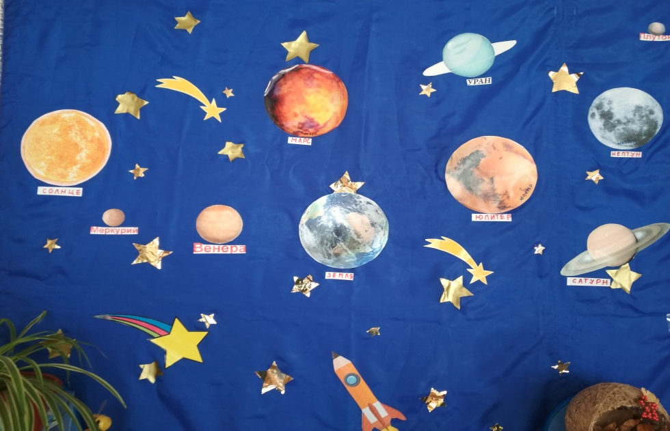

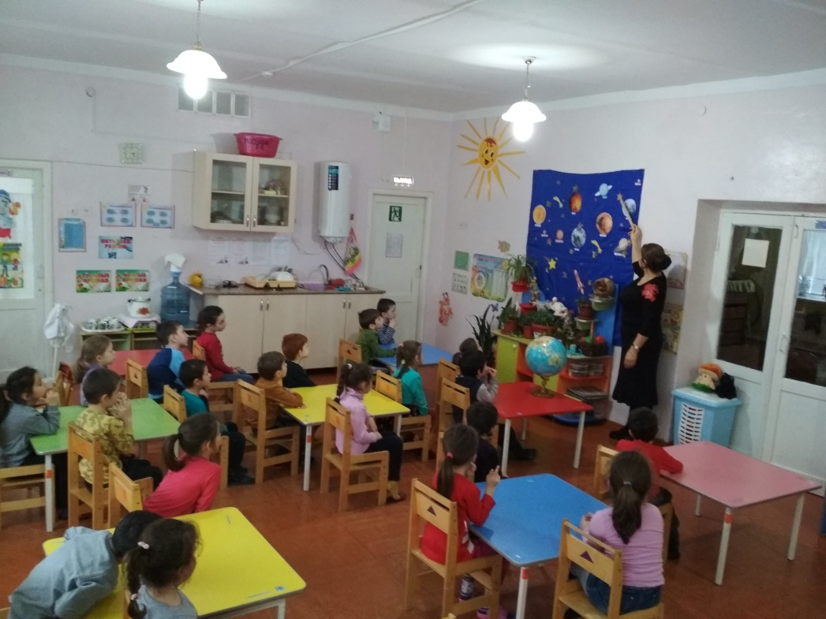

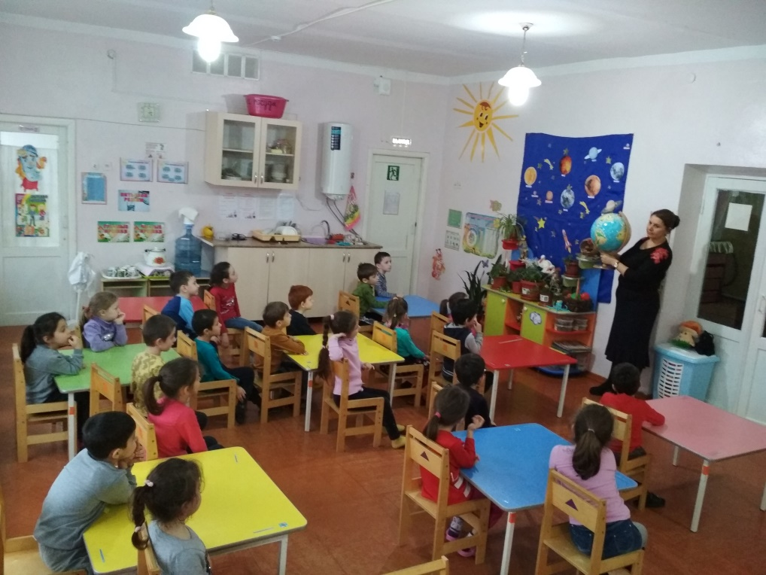

Огород на окне и лаборатория огородных наук в подготовительной группе.

Что растет на грядке?

Огурцы, горошек сладкий,

Помидоры, лук, чеснок

Для приправы и для проб.

Есть редиска на салат-

Огород наш просто клад.

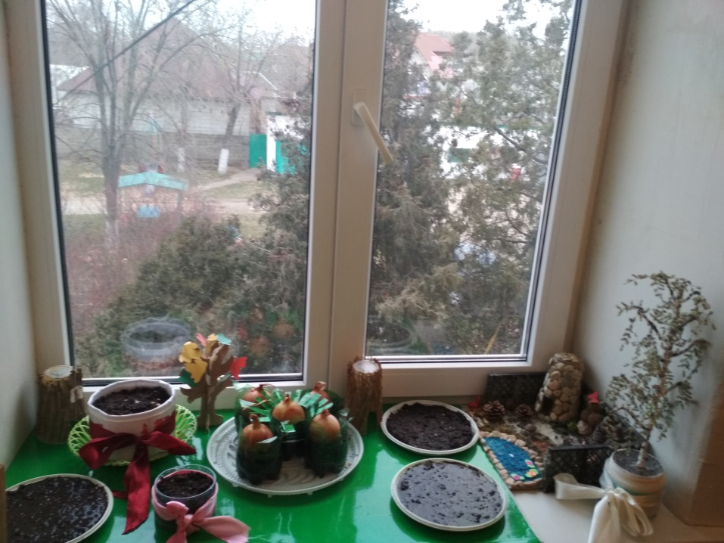
Огород на окне -это лучший способ расширять представления детей о том, как посадить растения и ухаживать за ними. Обобщать представления детей о необходимости света, тепла и влаги почвы. Интересен и полез тот труд, который дает пищу для ума и сердца, развивает художественный вкус, формирует ценные социальные чувства и отношения, трудовые навыки и привычки. Целью нашей работы стало: совершенствовать знания о растениях (овощах, особенностях роста и развития, способах их посадки. Закрепить знания структуры трудового процесса. Воспитывать трудолюбие, терпение, активность, желание помогать друг другу.

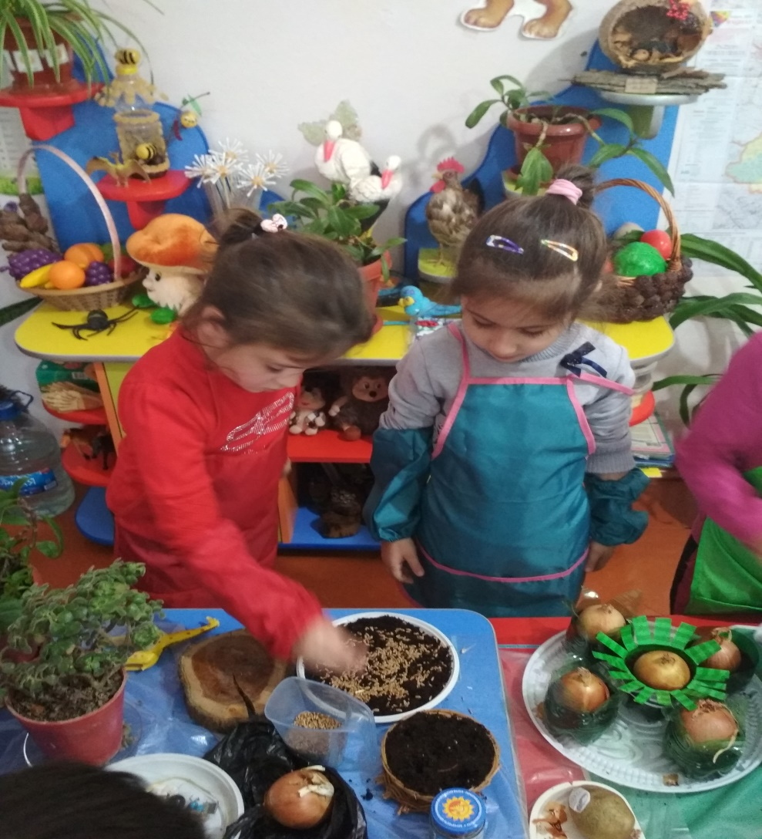

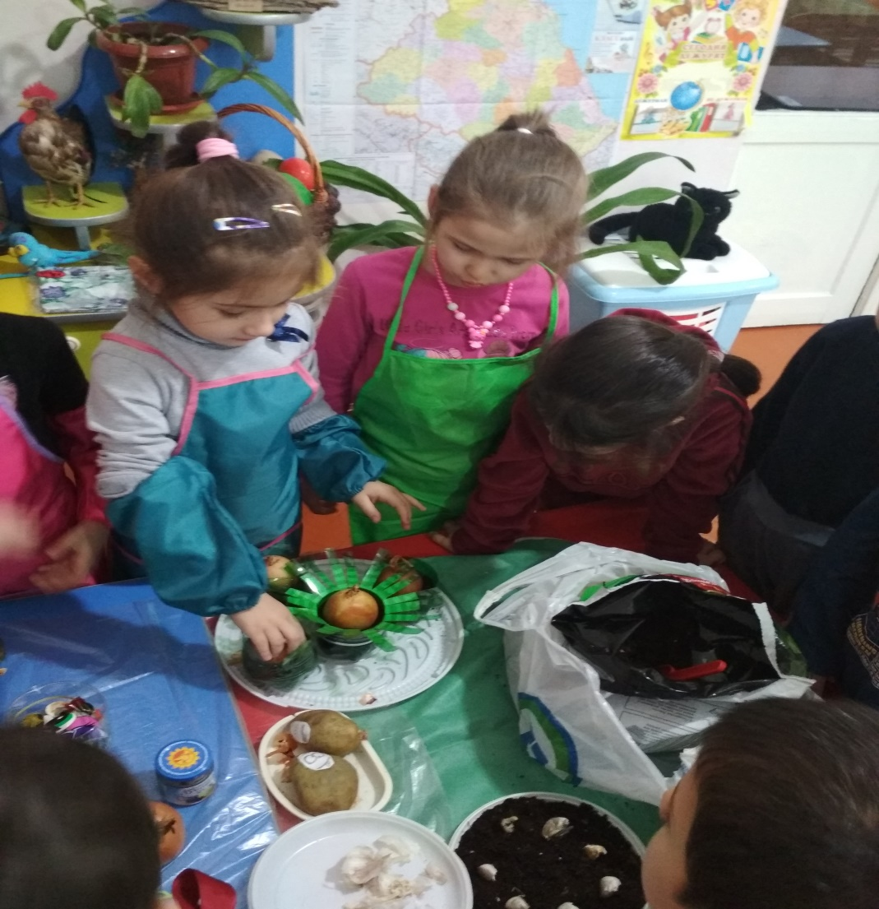

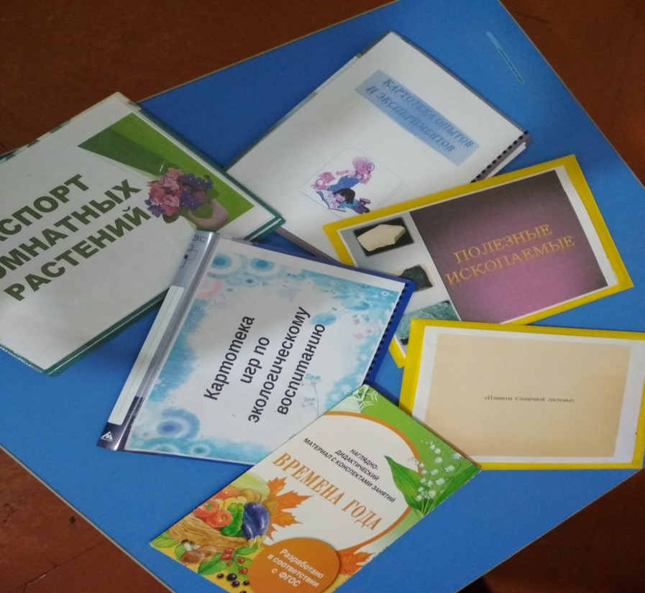

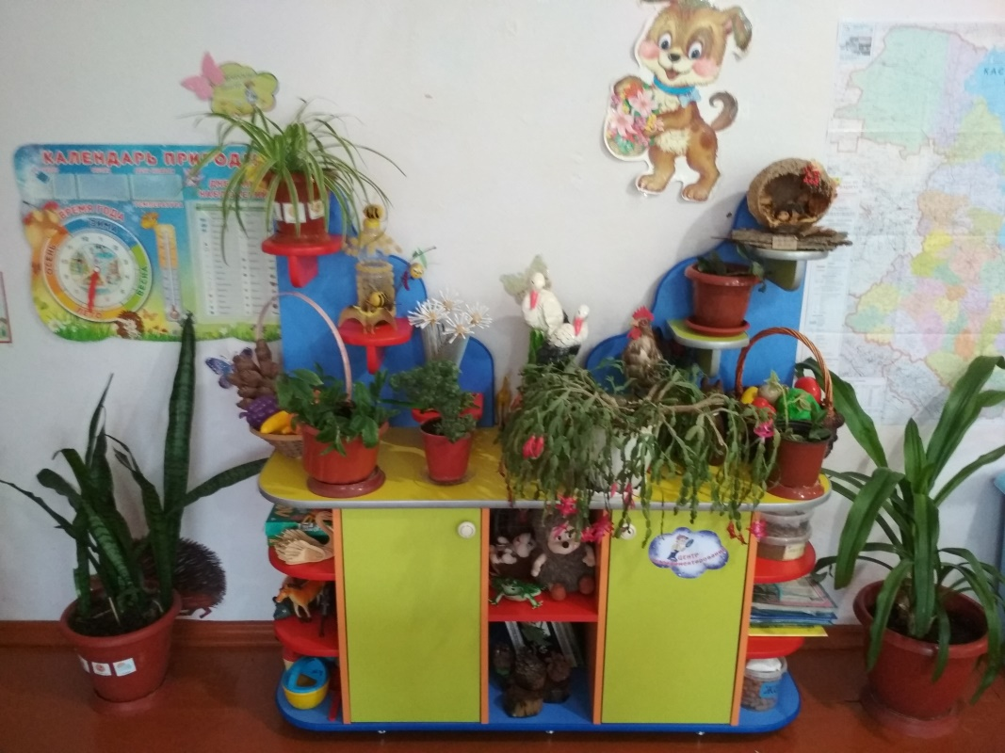

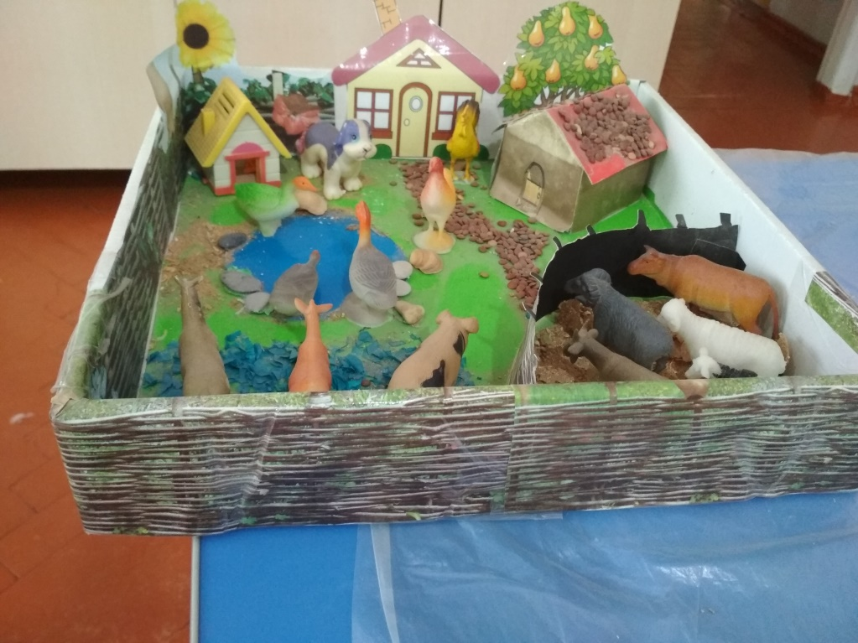

Макет «Домашние животные и птицы»

Ребята многое узнали и сами попробовали проводить опыты и эксперименты.
Время было проведено весело и с пользой. Надеемся, что такие мероприятия будут нашей традицией. Эксперименты положительно влияют на эмоциональную сферу ребёнка, на развитие его творческих способностей, они дают детям реальные представления о различных сторонах изучаемого объекта, его взаимоотношениях с другими объектами и со средой обитания. Получая радость открытий, дошколята сохранят интерес к познанию внешнего мира.

